Чайнворд
Повинно бути 100 букв! Розміри чайнворду: 25х25 або 30х20 або 20х30!

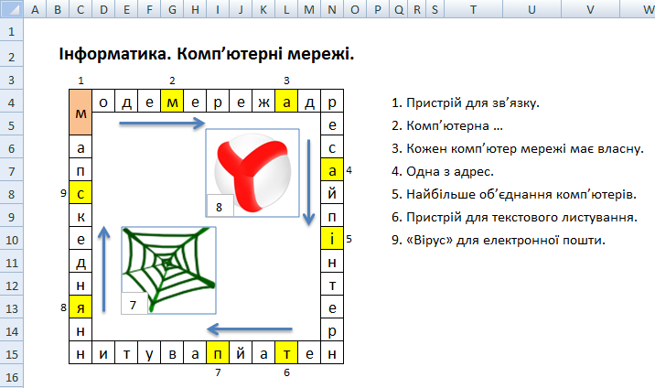

Чайнворд
Повинно бути 100 букв! Розміри чайнворду: 25х25 або 30х20 або 20х30!



